Завдання до контрольної роботи
з технології приготування борошняних кондитерських виробів
професія: кондитер
кваліфікація: 3 розряд
1.Прономеруйте послідовність етапів приготування:Приготування дріжджового тіста опарним способом:
- Правильна відповідь:
 | 1 | 2 | 3 | 4 | 5 | 6 | 7 | 8
1)формування;
2)бродіння тіста; |  |  | 3 |  | 5
3) заміс опари | 1
4) додовання здоби; |  | 2
5) заміс тіста |  |  |  | 4
6) оброблення тіста; |  |  |  |  |  | 6
7) розстойка виробів; |  |  |  |  |  |  | 7
8)випікання; |  |  |  |  |  |  |  | 8

2. Виберіть правельну назву виробу:
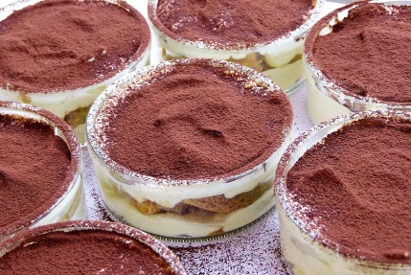

А) тирамису;
Б) тістечко " зебра";
В) тістечко буше.
- Правильна відповідь: А) тирамису;

3. Крем "ЗАВАРНИЙ"коротка технологія:
А)білки збивають, додають лимонну кислоту,«Зефір» вливають гарячий цукрово-агарових сироп, збиваютьз'єднують з вершковим маслом і згущеним молокомз цукром;,
Б)збиті яйця з'єднують з борошном, поступово вливають молочно-цукровий сироп, уварюють до загусання;
В) в збиті яєчні білки вливають масу з повидла, цукру, агару, продовжують збивати
Г) жовтки з'єднують з водою, додають згущене молоко, проварюють до загустіння, збивають масло, додають какао-порошок
- Правильна відповідь: Б)збиті яйця з'єднують з борошном, поступово вливають молочно-цукровий сироп, уварюють до загусання;

4. Креми вершкові використовують для:
А) прикраси виробів, склеювання і змащування пластів,наповнення порожнин
Б) прикраси виробів, наповнення порожнин виробів;
В) наповнюють закриті порожнини, склеюють пласти
- Правильна відповідь:Б) прикраси виробів, наповнення порожнин виробів;
5. Основними видами сировини є:
А) молочні продукти, фрукти, ягоди, горіхи, вино, розпушувачі;
Б) борошно, цукор, вершкове масло (маргарин), яйця;
В) борошно, яйця, цукор, вершкове масло, розпушувачі, есенц
- Правильна відповідь:Б) борошно, цукор, вершкове масло (маргарин), яйця;
6.Мінімально-допустима температура діяльності дріжджів:

А) 30-40ºС
Б) 10-20ºС
В) 0-10ºС;
- Правильна відповідь: А) 30-40ºС4

7. Вкажіть вірний варіант складу продуктів для приготування пісочного н/ф.
А)яйця,дріжджі, борошно, цукор,молоко;
Б)маргарин, цукор, яйця, амоній, борошно;
В)маргарин, цукрова пудра, яйця, амоній, сметана,борошно;

- Правильна відповідь: Б)маргарин, цукор, яйця, амоній, борошно;
8. Хімічний спосіб розпушення тесту характерний для:
А) листкового
Б) заварного тесту
В) пісочного
- Правильна відповідь:В) пісочного;
9. Який крем зображено на малюнку?
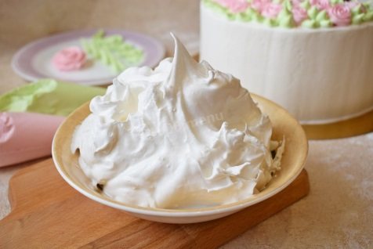

А) вершковий;
Б) заварний;
В) білковий;

- Правильна відповідь:В) білковий;
10. Щоб приготувати сироп для просочування виробів потрібно:
А) цукор-пісок, вода;
Б) цукор-пісок, коньяк, есенція ромова, вода;
В) цукор-пісок, вода, кислота харчова
- Правильна відповідь:Б) цукор-пісок, коньяк, есенція ромова, вода;
11. Щоб приготувати сироп інвертний потрібно:
А) цукор-пісок, вода;
Б) цукор-пісок, коньяк, есенція ромова, вода;
В) цукор-пісок, вода, кислота харчова;

- Правильна відповідь:В) цукор-пісок, вода, кислота харчова;
12. Як впливає цукор на набухання білків борошна?
А) знижує набухання білків;
Б) збільшує набухання білків;
В) не впливає;
Г) змінює їх кількість;
- Правильна відповідь: А) знижує набухання білків;

13. Для механічного способу розпушення використовують:
А) соду і вуглекислий амоній;
Б) збивання;
В) пресовані і сухі дріжджі;
Г) двовуглекислий натрій;
- Правильна відповідь: Б) збивання;

14. Що зображенно на малюнку??

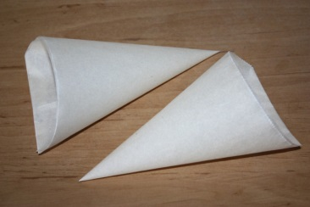
А)корнет;
Б) кондитерський мішок;
В) шприць кондитерський;

- Правильна відповідь:А)корнет;
15. Спосібність борошна утворювати тісто, що володіє після замісу і в процесі подальшої технологічної обробки певними фізичними властивостями, називається:
А) денатурация;
Б) адсорбция;
В) «сила муки»;
Г) качество муки

- Правильна відповідь:В) «сила муки»;
16. Процес приготування помади білої основної складається з таких стадій:
А) приготування помадного сиропу, охолодження сиропу 30-40*С,збивання сиропу в помаду. достигання 12-24г., підготовка до глазурування;
Б) варка сиропу, збивання, використання;
В) варка сиропу, охолодження до 60*С, збивання, використання.

- Правильна відповідь:А) приготування помадного сиропу, охолодження сиропу 30-40*С,збивання сиропу в помаду. достигання 12-24г., підготовка до глазурування;
17. Скільки грам сухого яєчного порошку при перерахунку на виробництві дорівнює 1 яйцю?
А) 20 г;
Б) 11,2 г;
В) 40 г;

- Правильна відповідь:Б) 11,2;

18. Сильне борошно використовують для приготування якого тіста?
А) пряничного;
Б) бісквітного;
В) пісочного;
Г)прісного шаровового;
- Правильна відповідь: Г)прісного шаровового;
19. Які огранолептичні показники має цукрова патока:
А) світло жовта тягуча рідина;
Б) темно коричнева густа тягуча рідина;
В) світло жовта тягуча рідина з крісталами уцкру.

- Правильна відповідь:А) світло жовта тягуча рідина;
20. З чого виготовлені візерунки для оформлення?
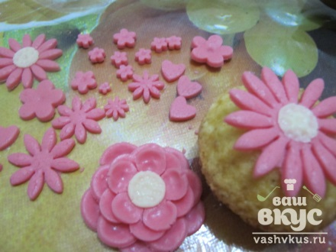
А) помада основна з додаванням барвників;
Б)крем масляний основний;
В)мастика;

- Правильна відповідь: В)мастика;

21. Укажіть як класифікуються ваги за способом встановлення на місці експлуатації?

Вага з візуальним відліком та з документальною реєстрацією показань зважування;
Важільно-механічні, електронно-тензометричні, пружинні ваги
Настільні, пересувні, стаціонарні ваги;
Гирні, шкальні, шкально-гирні, циферблатні, оптичні ваги;

- Правильна відповідь: Настільні, пересувні, стаціонарні ваги;

22. Заповнюючи бак продуктами, необхідно враховувати, що:

Продукти в процесі збивання збільшуються в об'ємі;
Продукти в процесі збивання зменшуються в об'ємі;
Не відбувається ніяких змін;
- Правильна відповідь: Продукти в процесі збивання збільшуються в об'ємі;

Кожна вірна відповідь – 0,5 бали
Загальна сума балів -11

